Tabulový tác zpestří každou oslavu

Praha 16. května 2022 – Ke svatbám, narozeninovým párty i rodinným oslavám jednoznačně patří nápisy a srdečné vzkazy. Papír a tužku ale nechte doma! Hosty raději překvapte dekorativní tabulkou, kterou snadno vyrobíte za starého tácu nebo podnosu pomocí barev Balakryl. Schválně, jaké překvapivé, láskyplné a vtipné vzkazy se na tácu během oslav objeví!

Proměna tácu v tabuli
Máte doma nový nepoužívaný tác nebo starý oprýskaný podnos, na kterém už se stydíte servírovat pokrmy? Díky barvám Balakryl se pro něj najde nové mnohostranné využití. Na tác natřený tabulovou barvou totiž můžete kreslit a psát křídou. A jakmile vás nápis omrzí, jednoduše ho pomocí mokré utěrky nebo houby smyjete a tác lze použít nanovo.

Tabulový nátěr s ozdobnou patinou
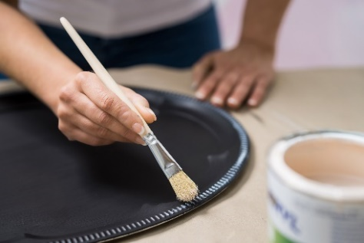
Na výrobu této tabulové dekorace budete potřebovat kovový tác nebo podnos, černou tabulovou barvu, univerzální vodou ředitelnou barvu Balakryl UNI satin, větší a malý plochý štětec a brusnou houbu. Tác nejprve omyjte od mastnoty pomocí horké vody s přídavkem saponátu a následně čistou vodou. Poté jeho povrch lehce zdrsněte brusnou houbou. V případě starého tácu se známkami koroze je nutné ho nejprve ošetřit základní antikorozní barvou pro zajištění dokonalé přilnavosti vrchního nátěru, doporučujeme použít Balakryl Antikor. Potom můžete použít Tabulovou barvu Balakryl, kterou nezapomeňte důkladně rozmíchat. Pak celý tác natřete dvěma vrstvami, mezi nimiž nechte odstup asi 2 hodiny. Nátěr rychle schne, nezapáchá a má atest na dětské hračky.

Po zaschnutí druhé vrstvy tabulové barvy můžete tác dozdobit tak, že na jeho okrajích vytvoříte pomocí metody suchého štětce lehkou patinu. Malý plochý štětec jen lehce namáčejte do světlé růžovobéžové barvy Balakryl UNI satin (NCS odstín č. S 0907-Y70R). Následně štětec osušte do hadříku a barvu nanášejte stále ve stejném směru kolem dokola, aby na tácu zůstaly patrné tahy štětcem.

NÁŠ TIP: Univerzální barvy Balakryl UNI satin jsou vhodné k nátěrům různých druhů materiálů. Snadno se roztírají a vytvářejí krásně hladký povrch. Mají navíc atest na dětské hračky a pro přímý styk s potravinami.
Užitečná pomůcka i originální rekvizita
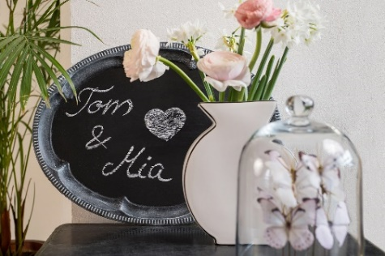
Tác může během společenských akcí posloužit jako navigační tabule, informovat hosty o programu večera, nebo je pobídnout k zábavné aktivitě. Lze na něj také napsat jména oslavence či novomanželů nebo jim na tácu zanechat gratulace a motivační vzkazy. Je-li součástí oslavy i fotokoutek, rozhodně by v něm tabulka na nápisy také neměla chybět! Tabulový tác s vtipně a výstižně zvoleným popiskem totiž dokáže jinak nudnou fotku dokonale zpestřit.

Výhody vodou ředitelných barev:
- Rychle schnou: Během dne zvládnete klidně i dva nátěry, a ještě tentýž den je povrch suchý.
- Jednoduše se aplikují: Barvu pouze promícháte, neředíte a hned natíráte.
- Jsou bez zápachu: Při aplikaci ani po ní barvy nezapáchají.
- Jsou zdravotně nezávadné: Mají atesty na dětské hračky a pro styk s potravinami za sucha.
- Jsou trvanlivé: Odolávají popraskání vlivem tepelné roztažnosti podkladu v interiéru i exteriéru.
- Neškodí prostředí: Prázdné obaly je možné likvidovat jako běžný odpad.
- Nežloutnou: Nátěr nežloutne v tmavých prostorech ani na radiátorech.
- Jsou bezpečné: Nevyžadují speciální skladování, nehrozí požár ani výbuch.
- Neničí pomůcky: Po natírání štětce jednoduše umyjete vodou a můžete je opakovaně použít.

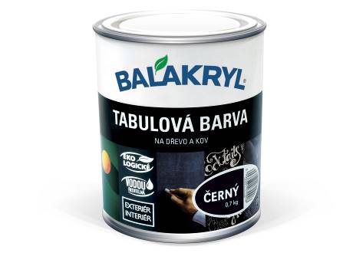
Tabulová barva Balakryl poskytuje účinnou ochranu materiálu a vytváří hladký, matný povrch, na který lze psát nebo kreslit pomocí běžné křídy. Mokrým hadrem nebo houbou pak jednoduše plochu otřete a tabule bude opět čistá. Tabulovou barvou se dá natřít stěna v dětském pokoji, dveře, skříň nebo třeba plechová vrata na zahradě. Je ekologická, zdravotně nezávadná a vhodná i pro nátěry dětského nábytku nebo hraček. Během aplikace ani po zaschnutí barva nezapáchá. Nátěr je zcela suchý po 4–6 hodinách, takže psát na svou novou tabuli můžete hned druhý den. Vydatnost Tabulové barvy Balakryl je 9–12 m²/kg v jedné vrstvě v závislosti na podkladu.

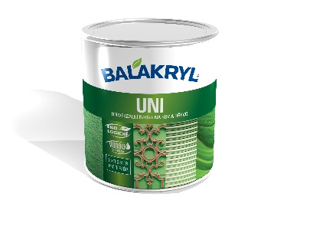
Balakryl UNI satin je univerzální vodou ředitelná barva vhodná pro venkovní, ale i vnitřní použití. Lze s ní natírat dřevo, kovy (pozinkované plechy, hliník), beton, plasty a další. Vodou ředitelná, ekologická receptura umožňuje ukončit realizaci prací v rámci jednoho dne. Během aplikace ani po zaschnutí natíraný povrch nezapáchá. Balakryl UNI lze zakoupit ve čtyřech již z výroby namíchaných odstínech, všechny varianty lze navíc natónovat do širokého spektra 20 tisíc barevných odstínů. Vydatnost barvy Balakryl UNI je asi 6–9 m²/kg na jednu vrstvu podle savosti podkladu. Balakryl UNI se prodává ve velikostech o hmotnosti 0,7 a 2,5 kg.

Značka Balakryl
Dnes již legendární značka nátěrových hmot Balakryl se zrodila v polovině 80. let minulého století. Na konci roku 1985 byla v závodu Tebas zastavena výroba rozpouštědlových barev a výrobní program se zaměřil na ekologické disperzní nátěrové hmoty. Raketový start zaznamenaly v roce 1987, kdy byla představena nová barva – Balakryl V 2045, která si brzy získala velkou oblibu u zákazníků. Od 6. dubna 2009 patří značka Balakryl pod křídla společnosti PPG.
Více se dozvíte na www.balakryl.cz. Balakryl najdete i na sociálních sítích Facebook, Instagram, YouTube, Pinterest a TikTok.

Pro více informací prosím kontaktujte:
Michaela Čermáková, doblogoo Tomáš Krejčí, Balakryl mobil: +420 604 878 981 mobil: +420 737 285 750
e-mail: michaelac@doblogoo.cz e-mail: tkrejci@ppg.com

